Saulo Carvalho

Instruções do projeto

Levando em consideração os aprendizados sobre as estruturas condicionais, elabore um algoritmo que possa descobrir, através de perguntas e respostas, qual é o meio de transporte que o usuário está considerando. O usuário deverá escolher uma das seguintes opções:

- trator;
- moto;
- bicicleta.

Para chegar ao resultado, as perguntas precisam ser respondidas apenas com "Sim" ou "Não".

Exemplo:
É terrestre? Sim.
Cabe apenas uma pessoa? Sim.
É pesado? Não.
Tem pedal? Sim.
Então, o transporte escolhido foi a bicicleta.

Para chegar ao resultado de cada uma das opções, use o modelo em anexo.

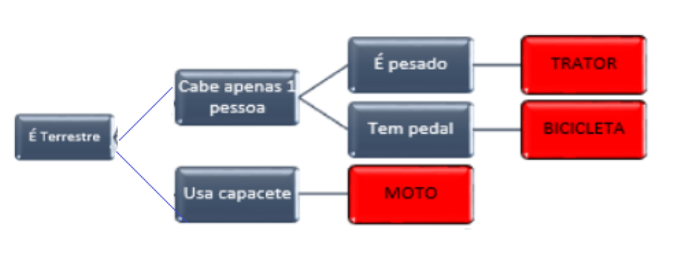

Resolução

Algoritmo "Meio_transporte_usuario" // Nome do algoritmo

Var
// Seção de Declarações das variáveis
resposta : caracter

Inicio
// Seção de Comandos, procedimento, funções, operadores, etc...
escreva("Para as perguntas a seguir, responda somente 'SIM' ou 'NÃO'.")

escreval() // Usado somente para uma melhor visualização
escreval() // numa eventual execução do algoritmo

escreva("É terrestre? ")
leia(resposta)
se (resposta = "SIM") ou (resposta = "sim") ou (resposta = "Sim") entao
escreva("Cabe apenas 1 pessoa? ")
leia(resposta)
se (resposta = "SIM") ou (resposta = "sim") ou (resposta = "Sim") entao
escreva("É pesado? ")
leia(resposta)
se (resposta = "SIM") ou (resposta = "sim") ou (resposta = "Sim") entao
escreval()
escreval("Transporte escolhido: TRATOR")
senao
escreva("Tem pedal? ")
leia(resposta)
se (resposta = "SIM") ou (resposta = "sim") ou (resposta = "Sim") entao
escreval()
escreval("Transporte escolhido: BICICLETA")
senao
escreval()
escreval("Transporte indisponível!")
fimse
fimse
senao
escreva("Usa capacete? ")
leia(resposta)
se (resposta = "SIM") ou (resposta = "sim") ou (resposta = "Sim") entao
escreval()
escreval("Transporte escolhido: MOTO")
senao
escreval()
escreval("Transporte indisponível!")
fimse
fimse
senao
escreval()
escreval("ERRO! Estão disponíveis somente transportes terrestres.")
fimse

Fimalgoritmo

